

МИНИСТЕРСТВО НАУКИ И ВЫСШЕГО ОБРАЗОВАНИЯ РОССИЙСКОЙ ФЕДЕРАЦИИ

Федеральное государственное бюджетное образовательное учреждение высшего образования

**"МИРЭА - Российский технологический университет"**

# РТУ МИРЭА

Институт информационных технологий (ИТ)

Кафедра общей информатики (ОИ)

**ОТЧЕТ**

**ПО ПРАКТИЧЕСКОЙ РАБОТЕ № 9**

**по дисциплине**

«ИНФОРМАТИКА»

**Тема: «Преобразователи кодов»**

Выполнил студент группы ИКБО-10-20 Цемкало А. Р.

Принял доцент кафедры ОИ, к.т.н. Воронов Г. Б.

|  |  |  |
| --- | --- | --- |
| Практическая | «__» октября 2020 г. | ___________________ |
| работа выполнена |  |  |
| «Зачтено» | «__» октября 2020 г. | ___________________ |

Москва 2020

**СОДЕРЖАНИЕ**

Постановка задачи и персональный вариант 3

Восстановленная таблица истинности 3

Схемы преобразователя кодов 4

Выводы 5

Список информационных источников 5

# Постановка задачи и персональный вариант

Таблица переходов для преобразователя кодов задана как совокупность четырех логических функций от четырех переменных в 16-теричной векторной форме. Иначе говоря, код, формируемый для некоторого входного набора, образуется как совокупность значений четырех функций для этого набора. Первая задаваемая функция описывает множество старших битов (третий разряд) для всех формируемых кодов, вторая функция описывает второй разряд, третья функция – первый разряд, и четвертая – нулев ой. Восстановить таблицу переходов. По таблице переходов реализовать в лабораторном комплексе преобразователь кодов на основе дешифратора, шифратора и дополнительной логики «или».

Протестировать работу схемы и убедиться в ее правильности. Подготовить отчет о проделанной работе и защитить ее.

Вариант 0b018.

# Восстановленная таблица истинности

F1 = 14FF16; F2 = DF4316; F3 = A78F16; F4 = C9CF16

Восстановим таблицу истинности (см. Таблица 1).

Таблица 1: Таблица истинности для F

|  |  |  |  |  |  |  |  |
| --- | --- | --- | --- | --- | --- | --- | --- |
| **a** | **b** | **c** | **d** | **F1** | **F2** | **F3** | **F4** |
| 0 | 0 | 0 | 0 | 0 | 1 | 1 | 1 |
| 0 | 0 | 0 | 1 | 0 | 1 | 0 | 1 |
| 0 | 0 | 1 | 0 | 0 | 0 | 1 | 0 |
| 0 | 0 | 1 | 1 | 1 | 1 | 0 | 0 |
| 0 | 1 | 0 | 0 | 0 | 1 | 0 | 1 |
| 0 | 1 | 0 | 1 | 1 | 1 | 1 | 0 |
| 0 | 1 | 1 | 0 | 0 | 1 | 1 | 0 |
| 0 | 1 | 1 | 1 | 0 | 1 | 1 | 1 |
| 1 | 0 | 0 | 0 | 1 | 0 | 1 | 1 |
| 1 | 0 | 0 | 1 | 1 | 1 | 0 | 1 |
| 1 | 0 | 1 | 0 | 1 | 0 | 0 | 0 |
| 1 | 0 | 1 | 1 | 1 | 0 | 0 | 0 |
| 1 | 1 | 0 | 0 | 1 | 0 | 1 | 1 |
| 1 | 1 | 0 | 1 | 1 | 0 | 1 | 1 |
| 1 | 1 | 1 | 0 | 1 | 1 | 1 | 1 |
| 1 | 1 | 1 | 1 | 1 | 1 | 1 | 1 |

# Схемы преобразователя кодов

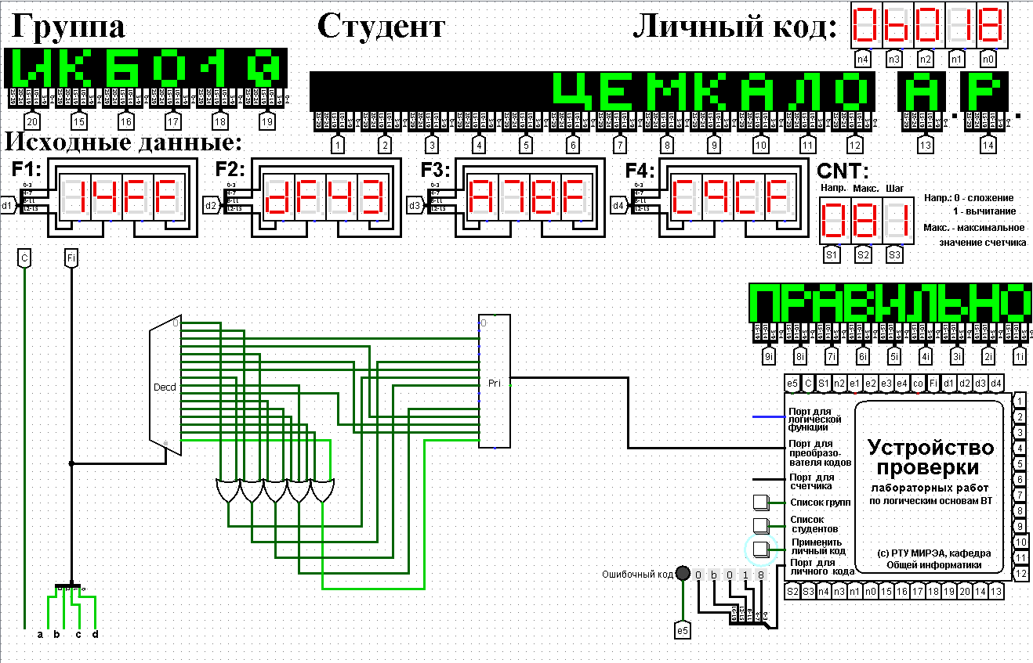

Рисунок 1 - Тестирование преобразователя кодов

# ВЫВОДЫ

По таблице истинности реализован в лабораторном комплексе преобразователь кодов на основе дешифратора, шифратора и дополнительной логики «или». Тестирование показало, что все схемы работают правильно.

# СПИСОК ИНФОРМАЦИОННЫХ ИСТОЧНИКОВ

1. С.С. Смирнов, Д.А. Карпов - Информатика: Методические указания по выполнению практических работ / С.С. Смирнов, Д.А. Карпов — М., МИРЭА — Российский технологический университет, 2020. – 102 с.
2. С.С. Смирнов - Лекция № 9 / С. С. Смирнов – М., МИРЭА — Российский технологический университет, 2020.
3. Электронный ресурс - Облачная платформа РТУ МИРЭА [Электронный ресурс] URL: <https://clck.ru/QcX9s> (последнее обращение - 14.10.2020)